2024-2025学年书香阅读社工作手册
- 核心社员分工
- 活动组织
书香阅读社所有社内、对外活动由所有核心社员共同负责，每个活动由一位负责人主要负责组织，根据活动复杂程度，由2-3位社员协助组织。
- 财务报销
由1-2名社员负责活动经费分配、活动物资购置、活动费用报销工作。具体工作内容见后。
负责人：夏澎乐
- 社团宣传
由2-3名社员负责社团活动宣传，包括活动海报设计、活动推文编辑、社团公众号日常运营（目前暂定的每月书单栏目），需学习海报设计（主要使用可画）和推文编辑（主要使用秀米）。
负责人：李雨璇、胡骞予（推文）、钮诗韵（海报）

所有核心社员需负责活动组织（主要负责人）、财务报销及社团宣传中的一项，负责财务及宣传的社员可根据工作量参与活动组织的协助工作。

- 本年度社团活动计划
- 好书共读（社内活动）
简介：每周六晚组织社员于阅读社活动室（惟学书院阅览室）共同阅读正在读的书籍，一小时结束后可进行交流讨论。每次共读活动参与者所阅读的书籍将会加入每月书单。
时间：每周六，具体时间未定
活动负责人：陈子涵

- 来同书院走廊书籍推荐（社内征集）
由来同书院委托，阅读社负责征集、整理书单及书籍简介约60本，制作成挂画装饰在来同书院连廊。该活动处于征集阶段，需要核心社员负责书籍的筛选整理。
时间：--本月中旬，月底挂画需上墙
负责人：赵依桐、张福晨、何蔚然

- 读书漂流笔记（面向全校）
参与者轮流在漂流笔记本上书写书籍摘抄、感悟、推荐语或自由创作，表达自我。参与者也可对前面同学的写作内容作评论。去年的读书漂流笔记本已在群内发布，可做本次活动参考。由于此次活动范围较大，需要招募几位社员协助工作~
时间：2024.10--（活动结束时间取决于参与人数）
负责人：胡奕

- 月度读书会（社内活动）
每月挑选一个主题组织一次读书分享会，可倾向于“讨论”或者“分享”。目前10月想要邀请一位电影学硕士生作影视与文学主题分享，11月与eco社合作组织自然主题阅读活动。
时间：每月下旬
负责人：10月 高文博、11月 王乐言、12月 钮诗韵

- ZJUI启真阅读角读书会
与ZJUI启真阅读角合作组织竺可桢精神主题读书会，具体内容待定。
时间：本学期
负责人：？

- 社团嘉年华
阅读社需负责一个摊位，设计小游戏吸引学生参与，完成一个任务可盖章，学生可集章兑换礼品。工作内容包括游戏设计、物资购买、坐摊等。
时间：11月
负责人：胡奕、夏澎乐

- 寒假共读书籍读书会
每年寒假图书馆和阅读社会联合组织寒假共读书籍投票，下学期初会组织该共读书籍的读书会，形式与本学期初的《活着》读书会相似。
时间：下学期开学第一周
负责人：胡奕

- 妇女节主题读书沙龙
总时长约2小时，前一小时可阅读自己带/社团提供的女性主义书籍，后一个小时针对想要讨论的问题/书中的内容/现实问题进行讨论。前期线上拉群收集大家的推荐书单，做一篇书单推文；活动报名成功后在群内收集想要讨论的问题，在活动现场作为讨论的参考。活动形式轻松，可设置饮料零食等。单次活动结束后可讨论是否要作为长期活动。

时间：3月8日（周六）
负责人：赵依桐

- 环湖踏春（面向全校）
国学社主办、阅读社协办的例行活动，阅读社需负责一个摊位，设计与春天、踏青有关的活动/游戏。
时间：下学期4月
负责人：待定

- 世界读书日主题活动
每年4月23日是世界读书日，阅读社需组织一个面向全校的大型活动。可以提前构思活动内容，具体策划从寒假开始。
时间：下学期4月
负责人：李杨

三、阅读社核心社员工作指南
1. 活动组织
活动开始前至少5天需填写活动策划表（范例会发到群里），发给我审核。策划表中的预算部分尽可能多写（报销时实际报销数额不能超过策划表中的预算）
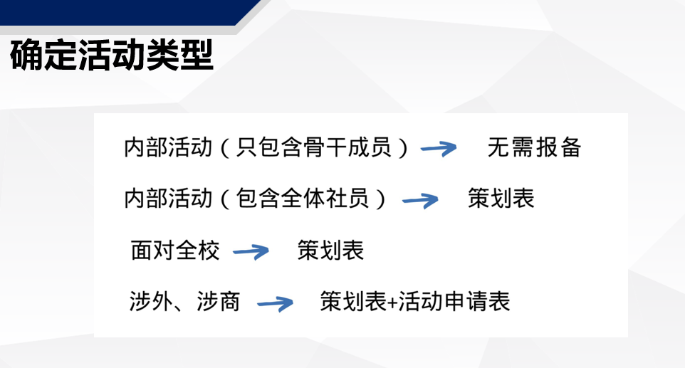
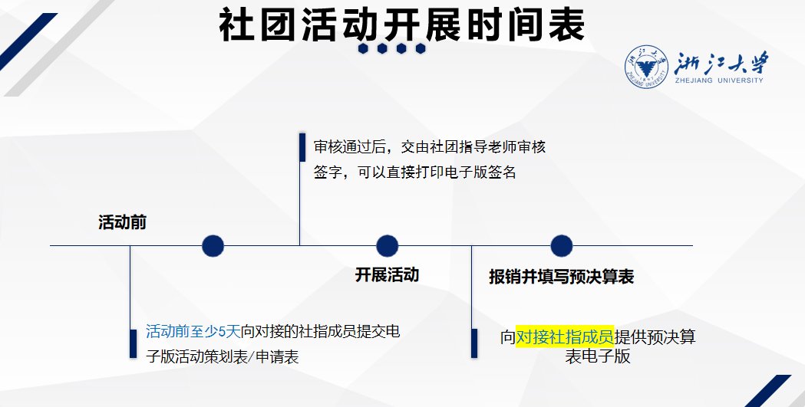
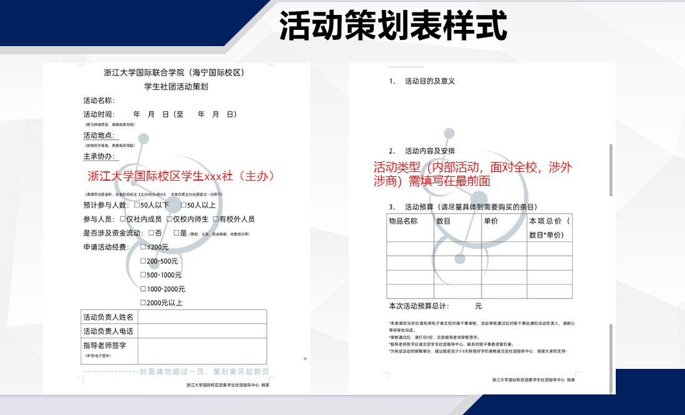

- 财务报销
活动结束后一个月内需要完成活动报销。阅读社活动经费为600/学期
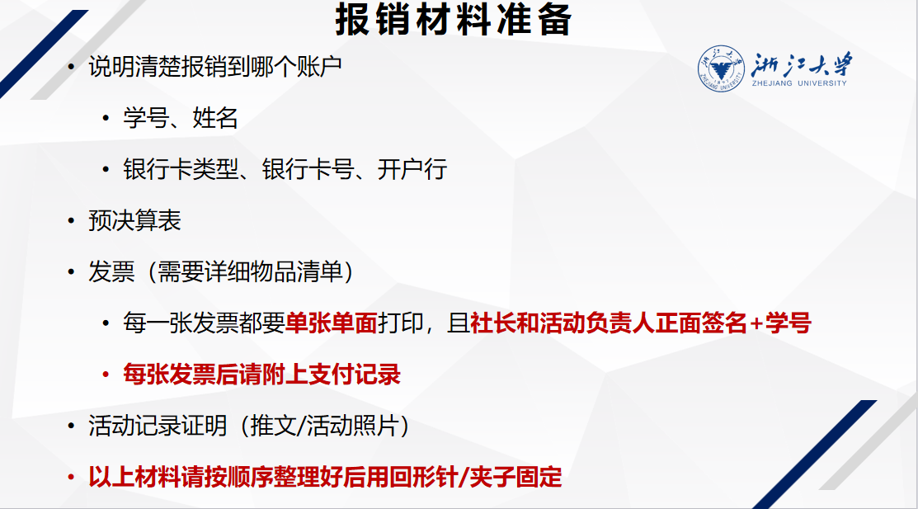


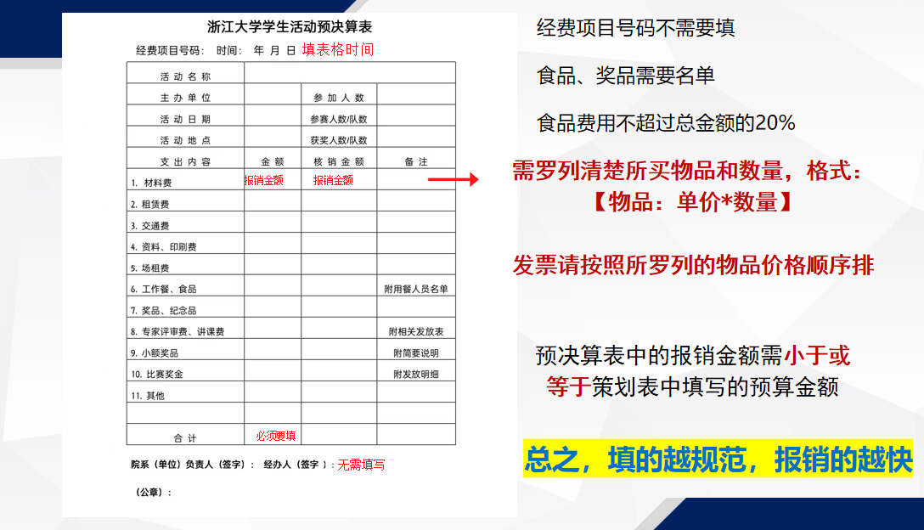
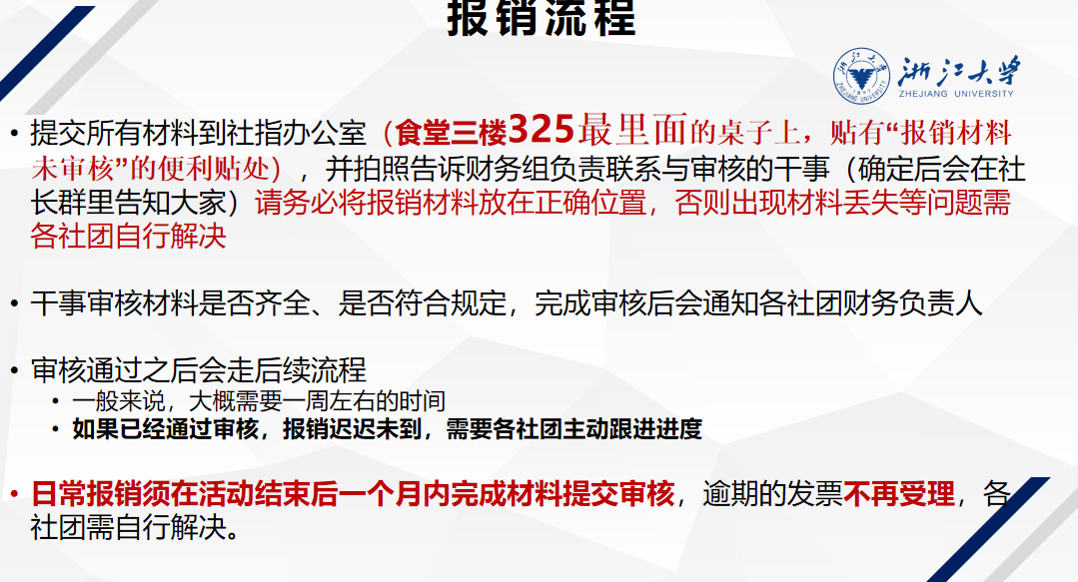

- 社团宣传
社团公众号：“湖畔书香阅读社”
每次活动需发布宣传推文，面向全校的活动需转发到Shaining国际公众号。
每次活动需设计活动海报，经社指审核后打印、盖章并张贴。
推文编辑平台：秀米
海报设计平台：可画（新手入门用，如果能使用其他软件进行设计更好）

